栃木県会計年度任用職員（巡視警備員）
募集要項

とちぎ男女共同参画センターでは、会計年度任用職員（巡視警備員）の募集を行います。

１ 採用予定人員、勤務場所及び仕事の内容
採用予定人員 | 勤務場所 | 仕事の内容
２名  （男性） | 栃木県とちぎ男女共同参画センター  宇都宮市野沢町４－１  （パルティ） | ・夜間等における入所者等の安全確保  ・夜間等における外部応対及び電話受付  ・その他これらに付随する業務

２ 勤務条件
（１）任用期間 令和８(2026)年４月１日から令和９(2027)年３月31日まで
※１ 採用後、１か月間は条件付採用期間（試用期間）となります。なお、１か月の勤務日数が15日に満たない場合には、15日に達するまで延長します。
※２ 勤務成績が良好で一定条件を満たした場合、任用期間満了後に再度採用されることがあります（最初の採用から最長で５年間）。
（２）勤務時間 ４週間を平均して１週間あたり30時間以内、勤務日は業務の実情に応じて所長が割り振ります。
①宿 直 午後５時00分から午前８時45分まで（実勤務時間は４時間）
※ 休憩時間は午後７時15分から午前７時まで
②日 直 午前８時30分から午後５時00分まで
※ 休憩時間は正午から午後１時まで
※ 日直の勤務日は、国民の祝日に関する法律に規定する休日及び12月29日から翌年１月３日までの日です。
（３）休 日 シフト制（年間365日を３名で交替勤務）
（４）給 与
① 時間額 1,456円（令和８（2026）年４月１日予定）
② 通勤手当 当方規程により通勤手当を支給します。
③ 超過勤務手当 勤務時間外に業務に従事した場合、当方規程により超過勤務手当を支給します。
④ 宿日直手当 宿直業務に従事した場合、当方規程により宿日直手当を支給します。
（５）有給休暇 年次有給休暇（任用期間が６か月以上の者）ほか
（６）社会保険 以下に該当しない場合は、国民年金及び国民健康保険に加入することとなります。
① 週の所定時間が20時間以上であること。
② 賃金の月額が8.8万円以上であること。
③ 雇用期間が2か月を超えること見込まれること。
④ 学生でないこと。
災害補償については、「労働者災害補償保険法」又は「議会の議員その他非常勤の職員の公務災害補償等に関する条例」によります。
（７）服 務 地方公務員法が適用となり、法令及び上司の職務上の命令に従う義務、信用失墜行為の禁止、秘密を守る義務、職務に専念する義務等が課されることになります。

３ 募集対象
次の（１）から（２）の全てを満たす人
（１）健康で積極的に業務に取り組む意欲がある男性
（２）地方公務員法第１６条に規定する欠格条項に該当しない人
（次のいずれにも該当しない人）
ア 拘禁刑以上の刑に処せられ、その執行を終わるまで又はその執行を受けることがなくなるまでの人
イ 栃木県職員として懲戒免職処分を受け、その処分の日から２年を経過しない人
ウ 日本国憲法施行の日以後において、日本国憲法又はその下に成立した政府を暴力で破壊することを主張する政党その他の団体を結成し、又はこれに加入した人

４ 受付期間
令和８(2026)年１月27日（火）から令和８(2026)年１月29日（木）
※応募者を一定数確保できた場合は受付期間前に募集を締め切る場合があります。

５ 選考方法
書類審査のほか、就労への意欲や適性などについて個別に面接を行います。
（１）選考日 応募者と相談の上、決定
（２）場 所 とちぎ男女共同参画センター 会議室

６ 申込方法
次の書類を下記の送付先まで郵送するか持参してください。【令和８(2026)年１月29日（木）必着】
（１）履歴書（写真付）
※ 履歴書は市販のもので結構です。
※ 自筆で必要事項を記入してください。
※ 持参の場合には、平日（月曜日を除く）の８：30～17：15の間にお越しください。
※ 郵送の場合には、表に「会計年度任用職員選考申込」と書いた封筒に入れてください。
※ 提出された書類は、返却しませんのでご了承ください。
なお、採用されなかった応募者の書類は破棄しますので御了承ください。

○応募書類の送付・提出先
〒３２０－００７１ 栃木県宇都宮市野沢町４－１
栃木県とちぎ男女共同参画センター 事業推進課

７ 結果の発表
選考結果については、面接後７日以内に電話（面接時に電話番号を確認）で御連絡いたします。
※ 連絡先は、面接時に確認します。

とちぎ男女共同参画センター案内図
問い合わせ先
栃木県経営管理部人事課 行政管理担当
電話 ０２８－６２３－２０３４
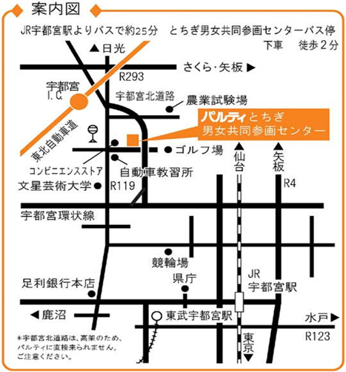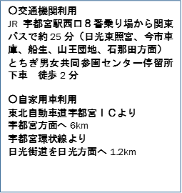
問い合わせ先
栃木県経営管理部人事課 行政管理担当
電話 ０２８－６２３－２０３４

